Pracovný list 7. ročník

1.Oтгадайте загадку? Uhádnete hádanku?

Oдин льёт, другой пьёт, третий растёт.
a) дождь, земля, трава 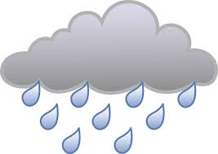 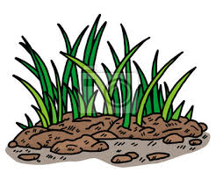
b) земля, трава, солнце
c) дождь, земля, ветер
d) земля, трава, весна

2. Prelož vetu:
Ребята, скажите, какое у нас сейчас время года? (Nájdite správny preklad a prepíšte)

.........................................................................................................................................................................

a) Deti, povedzte, aký je mesiac?
b) Deti, aké je počasie?
c) Aké je ročné obdobie?
d) Deti, povedzte mi, aké je teraz ročné obdobie?
3. Весна, которые месяцы? ( Nájdite, ktoré mesiace patria k obdobiu jari a prepíšte ich)

..........................................................................................................................................................................

a) январь, февраль, март
b) май, июнь, июль
c) март, апрель, май
d) август, сентябрь, октябрь
4. Времена года

a) весна, юг, лето, осень
b) весна, севеp, осень, зима
c) лето, осень, юг, зима
d) весна, лето, осень, зима
5. Doplň do viet v správnom poradí chýbajúce písmená a vety prepíšte:

Март первый весенн - - месяц. .......................................................................................................................
Июнь летн - - месяц. .........................................................................................................................................
Осенн - - месяцы - сентябрь, октябрь, ноябрь. ...............................................................................................

a) - ий, - ий, - ие
b) - ий, - ий, - oй
c) - oй, - ий, - ие
d) - ий, - ие, - ий
6. Prelož vetu a opíš ju: 21. marca začala jar.

...........................................................................................................................................................................

a) Двадцать второго марта наступила весна.
b) Двадцать первого наступила осень.
c) C двадцать первого марта наступила весна.
d) Двадцать первого наступилo лето.

Зима, которые месяцы?

...............................................................................................................................

a) март, апрель, май
b) декабрь, январь,февраль
c) ноябрь, декабрь, январь
d) август, сентябрь, октябрь

